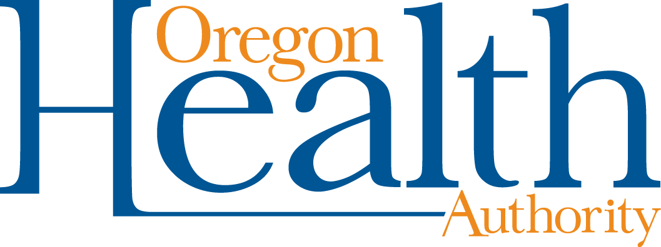

학교를 위한 펜타닐 및 오피오이드 대처 툴킷

학생 및 가족에게 보내는 샘플 서신/이메일
가짜 펜타닐 정제의 위험 및 오피오이드 사용 위험에 대한 인식 함양을 돕기 위해 본 서신/이메일을 사용하십시오. 학교 기관장들이 아이들을 보호하고 지원하기 위해 무엇을 하고 있는지, 그리고 어디서 지원과 더 많은 정보를 얻을 수 있는지 학생과 가족에게 알립니다.
제안하는 제목: 펜타닐 및 가짜 정제의 위험에 관한 정보
학생 및 가족 여러분께,
저희 학교는 학생들의 복지를 학교 활동의 중심에 두고 있습니다. 저희는 펜타닐과 오피오이드 약물에 대한 우려를 공유하고자 다음을 작성했습니다. 이 약물들은 우리 지역사회 주민들에게 해를 끼치고 있습니다. 이 정보가 학생들을 보호하는데 도움이 되기를 바랍니다.
어떤 위험이 있습니까? 매주, 약 5명의 오리곤 주민이 약물 과다복용으로 사망합니다. 지금 현재, 펜타닐이 추가된 가짜 오피오이드 정제가 오리곤 전체에 퍼져 있습니다. 이러한 가짜 정제는 매우 위험합니다. 정제 한 알이 과다복용을 야기할 수 있습니다.
오피오이드는 무엇입니까? 오피오이드는 호흡을 늦추고 졸리게 만드는 약물입니다. 오피오이드에는 모르핀, 옥시코돈, 딜라우디드 및 헤로인이 함유되어 있습니다. 펜타닐은 또 다른 강력한 오피오이드입니다. 모래 몇 알처럼 적은 용량으로도 사람이 죽을 수 있습니다.
사람들은 왜 오피오이드를 사용합니까? 오피오이드는 진통제로 처방될 수 있습니다. 일부 젊은층은 호기심 때문에 약물을 시도합니다. 힘든 감정을 피하기 위해 약물을 사용하는 사람들도 일부 있습니다. 오피오이드는 중독성이 있습니다.
날록손은 무엇입니까? 날록손(나르칸으로도 알려짐)은 펜타닐, 처방 오피오이드 또는 헤로인의 과다 복용으로 인해 호흡이 느려졌거나 멈춘 사람들에게 빠르게 정상 호흡을 회복시키기 위해 비강형 스프레이나 주입에 의해 전달될 수 있는 약입니다. 날록손은 2~3분 내에 발현되며 30~90분 동안 지속될 수 있습니다. 과다 복용의 증상이 다시 발생하는 경우 가끔 날록손 2차 용량이 필요할 수도 있습니다. 여러분의 지인이 오피오이드를 사용하는 경우, 나르칸을 소지하고 집에 확보해 놓는 것을 고려하십시오. 나르칸을 얻고 사용하는 방법은 여기에서 더 자세히 알 수 있습니다. 오피오이드 과다 복용에 대한 나르칸 구제.
무엇을 할 수 있습니까? 학생들 및 여러분이 소중히 여기는 다른 사람들과 이러한 우려사항에 대해 말씀 하십시오. 이 서신에는 중요한 정보, 과도 복용 대처 지침 및 리소스 링크가 포함되어 있습니다. 이것이 필요할 수 있는 사람들과 이를 공유하십시오.
저희는 학교 공동체의 모든 학생의 건강과 안전에 깊은 관심을 갖고 있습니다. 이러한 대화를 하는 것이 어려울 수 있다는 것을 알고 있습니다. 질문이 있을 경우 연락할 가장 적절한 사람은 다음과 같습니다: ____________ (학교 연락처 삽입).
감사합니다.
(교장/교육감/학교 보건 서비스 담당자 삽입)

여기 학생 및 가족들과 공유할 일부 정보가 있습니다.
 | 친구한테 받은 정제 및 온라인 또는 SNS에서 구매한 정제는 안전하지 않습니다. | - 정제를 의사나 약사가 아닌 다른 사람으로부터 얻은 경우, 복용하지 마십시오. 가짜 정제일 수 있습니다.  - 가짜 정제는 통제되지 않습니다. 각 정제의 약물 함량이 다를 수 있습니다. 모든 가짜 정제는 위험합니다.
 | 의사가 한 사람을 위해 처방한 정제는 정확히 지시받은 대로 해당 사람에 의해서만 사용되어야 합니다. | - 다른 사람을 위해 처방되거나 귀하가 친구나 다른 출처에서 받은 정제는 복용하지 마십시오.  - 모든 사람은 다릅니다. 한 사람에게 안전한 정제가 다른 사람에게는 유해할 수 있습니다.  - 모든 정제는 잘못(너무 많이, 또는 너무 자주) 복용하면 위험할 수 있습니다.
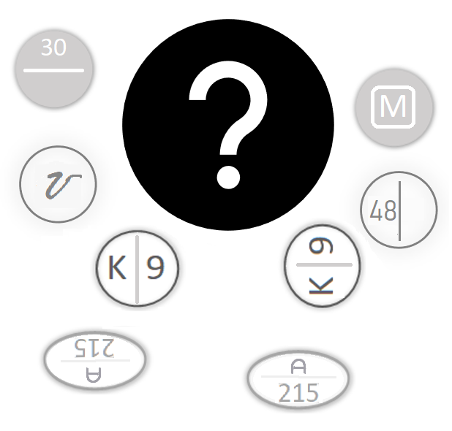 | 가짜 정제는 진짜 정제처럼 보일 수 있습니다. | - 가짜 펜타닐 정제는 모든 색깔을 띌 수 있습니다. 가끔 파란색, 녹색 또는 옅은 색의 정제입니다.  - 일부 가짜 정제에는 진짜 정제처럼 보이는 마크가 표시되어 있습니다. 일부는 “M30,” “K9,” “215,” 또는 “V48”가 표시되어 있습니다. 가짜 정제에 다른 마크가 있거나 마크가 없을 수도 있습니다.
 | 학교와 가족은 돕기를 원합니다. | - 도움을 요청해도 괜찮습니다.  - 저희에게 약을 사용하고 있다고 말하거나 도움을 요청하는 학생들은 처벌되지 않을 것입니다.  - 학생들은 ____________ (직원 삽입: 학교 상담 선생님, 학교 사회 복지사, 학교 간호사, 교장, SBHC 직원), 또는 또 다른 믿을만한 어른과 얘기할 수 있습니다.  - 학생이 불안하게 느끼거나 불안하게 느끼는 누군가를 안다면, safeoregon.com에 방문하거나 844-472-3367에 전화나 문자로 우려사항을 공유할 수 있습니다.

다음은 가정이나 지역사회에서 과다 복용을 목격하는 경우 취해야 할 행동입니다.
인지: 오피오이드 과다 복용의 징후에 대해 압니다:  - 동공을 가르킵니다  - 늦거나 얕은 호흡 또는 무호흡  - 갸르륵 또는 코고는 소리  - 깨우기 어렵거나 불가능함  - 지나친 졸음  - 차갑거나 축축한 피부  - 회색 또는 파란색 피부, 손톱 또는 입술 | 반응: 오피오이드 과다 복용 의심시, 즉시 9-1-1에 전화합니다.  또한 가능한 경우 다음을 합니다.  - 의식이 없는 사람의 맥박과 호흡을 확인합니다.  - 맥박이나 호흡이 부족한 경우 즉시 CPR을 시작합니다.  - 가능한 한 빨리 날록손 (나르칸)을 투여합니다.
오리곤주 보건 당국의 오피오이드 과다 복용에 대한 나르칸 구제 페이지를 방문해 날록손(나르칸)을 얻고 사용하는 방법에 대해 배울 수 있습니다.
여기 유용한 웹사이트가 몇 개 있습니다.

학생과 가족을 위한 지원
  - 알코올 및 다른 약물에 대해 여러분의 십대와 대화하는 8가지 팁 Safety First 작성.
  - 청소년 물질 사용 장애 치료 및 오리건주 보건 당국의 회복 자원
  - 가족이 다른 가족을 돕게 하기 리소스, 그룹, 교육 및 중독자를 대처하는 가족을 위한 기타 지원
  - 오리건 청소년 자살 방지 프로그램:

오피오이드, 펜타닐 및 날록손/나르칸 구제에 대한 정보
  - 가짜 및 치명적: Beaverton 교육구가 개발한 펜타닐/가짜 정제 캠페인 및 커리큘럼
  - 가미된, 치명적인: 잠재적으로 펜타닐이 가미된 정제 및 가루를 구매하는 위험에 대해 십대에게 가르치지 위해 설계된 King County, Washington 캠페인
  - 찰리를 위한 노래: “펜타닐”에 대한 인식 함얌을 전담하는 가족 운영 비영리 자선단체
  - 오리건주 HIDTA (High Intensity Drug Trafficking Area: 마약 밀매거래가 활발한 구역)의 2022년 4월 지역사회 위협 게시판
  - 오리건주 보건당국의 오피오이드 과다 복용에 대한 날록손 구제 리소스

헬프라인
  - 24시간 전국 자살 방지 상담 전화(Lines for Life가 운영) 1-800-273-8255
  - Lines for Life: 839863번으로 “273TALK”라고 문자 메시지를 보내십시오 (문자 서비스는 월요일~금요일 오후 2~6시(태평양 시간)에 이용 가능).
  - 24/7 위기 문자 상담 전화: 741741번으로 “OREGON”이라고 문자 메시지를 보내십시오.
  - 청소년 상담 전화은 십대 대 십대 위기 및 도움 상담 전화입니다. 1-877-968-8491번으로 전화하거나 839863번으로 “teen2teen”이라고 문자 메시지를 보내십시오.
본 문서는 다른 언어, 큰 글자, 점자 또는 다른 선호하는 형태로 제공될 수 있습니다. Ashley Thirstrup에 503-720-2557 또는 ashley.thirstrup@dhsoha.state.or.us으로 연락하십시오. 저희는 모든 통신 중계 통화를 허용하며 또는 711번으로 전화하시면 이러한 서비스를 지원받으실 수 있습니다.

